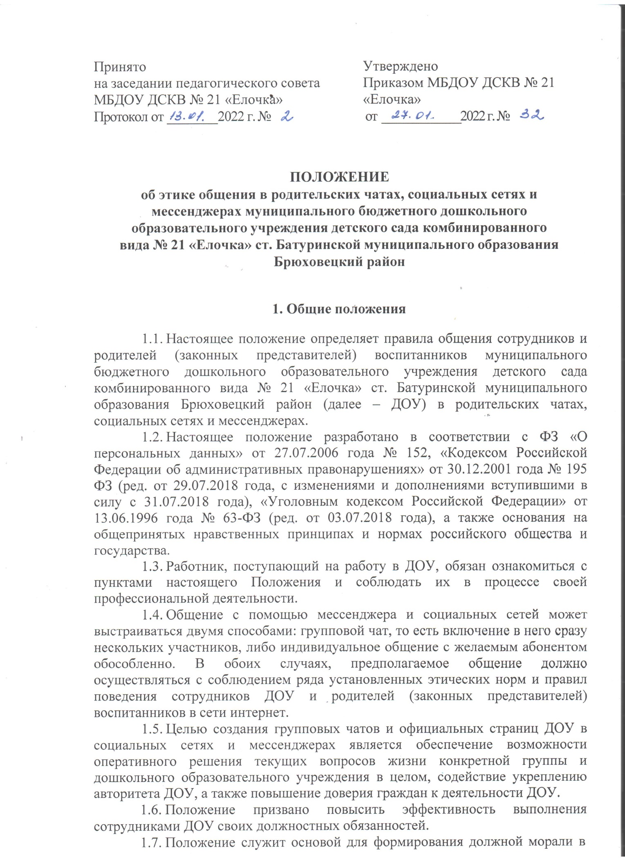
1.8.Знание и соблюдение сотрудниками пунктов Положения является одним из критериев оценки качества их профессиональной деятельности и служебного поведения.

- Этические правила и нормы общения сотрудников и родителей (законных представителей) воспитанников ДОУ
  - При общении в групповых чатах и социальных сетях, участникам общения необходимо исходить из конституционных положений о том, что че- ловек, его права и свободы являются высшей ценностью, и каждый гражданин имеет право на неприкосновенность частной жизни, личную и семейную тайну, защиту чести, достоинства, своего доброго имени.
  - При общении в групповых чатах и социальных сетях, участники общения должны воздерживаться от:
- любого вида высказываний и действий дискриминирующего характера по признакам пола, возраста, расы, национальности, языка, гражданства, соци- ального, имущественного или семейного положения, политических или религи- озных предпочтений;
- грубости, проявлений пренебрежительного тона, заносчивости, пред- взятости замечаний, предъявления неправомерных, незаслуженных обвинений;
- угроз, оскорбительных выражений или реплик, ненормативной лекси- ки, действий, препятствующих нормальному общению или провоцирующих противоправное поведение;
  - При общении в групповых чатах и социальных сетях, участники общения должны помнить, что:
- оскорбление, то есть унижение чести и достоинства другого лица, вы- раженное в неприличной форме, влечет за собой последствия, предусмотрен- ные ст. 5.61 КоАП («Кодекс Российской Федерации об административных пра- вонарушениях» от 30.12.2001 года N 195-ФЗ (ред. от 29.07.2018 года с изм. и доп., вступившими в силу в силу с 31.07.2018 года);
- публикация и заведомо ложные обвинения в адрес кого-либо влечет за собой последствия, предусмотренные ст. 128.1 УК («Уголовный кодекс Россий- ской Федерации» от 13,06.1996 № 63-ФЗ (ред. от 03.07.2018 года) «Клевета и распространение заведомо ложной информации»;
- публикация личной информации (фотографии, личные данные), каса- ющейся других участников чата, может быть опубликована и размещена в со- циальной сети и чате только с разрешения тех, кто присутствует на фото или их законных представителей. Не соблюдение данного правила несет риск нару- шить закон от 27.07.2006 года № 152-ФЗ «О персональных данных»).
  - Несоблюдение вышеперечисленных правил, дает право админи-
стратору группы исключить участника, нарушившего правила из общего чата.

  - Общение в чатах с юридической стороны несет больше рисков, чем живое общение. Это связано с тем, что информация в интернете фиксируется и остается уже после того, как ее передали.
- Правила общения воспитателей и родителей (законных представителей) воспитанников в групповых чатах и на страницах социальных сетей, организованных ДОУ
3.1.Участники групповых чатов (сотрудники ДОУ и родители (законные представители) воспитанников должны соблюдать все правила, из- ложенные в п. 2 настоящего Положения.
3.2.Участники общения в групповых чатах должны придерживаться определенных правил:
- соблюдать такт и уважение в общении с участниками чата;
- соблюдать деловой стиль общения в переписке, четко и лаконично формулировать свое обращение;
- писать только по делу, размещать информацию непосредственно по обсуждаемым в чате вопросам;
- не засорять чат информацией, не связанной с решением вопросов жизнедеятельности группы или ДОУ;
- при необходимости обсуждения личной информации и решения лич- ных вопросов, касающихся родителя (законного представителя) и его ребенка, писать своему оппоненту лично, не перегружать общий чат;
- не делать репост информации, которую нельзя распространять;
- не писать в чат и не размещать информацию ранее 07:00, и не позже
20:00;
- не публиковать персональные данные других людей без их письмен-
ного согласия;
- не допускать использование оскорблений и ненормативной лексики;
- не создавать конфликтных ситуаций между участниками чата;
- проявлять терпимость и уважение к обычаям и традициям народов России и других государств, учитывать культурные и иные особенности раз- личных этнических, социальных групп и конфессий, способствовать межнаци- ональному и межконфессионному согласию.

- Правила общения сотрудников ДОУ с родителями в групповых чатах и на страницах социальных сетей, организованных ДОО
4.1. Воспитатель группы является администратором группового родительского чата, ответственным за организацию общения и соблюдение этики и правил общения между его участниками.
4.2. На период решения узконаправленных вопросов организации жизни группы в групповой родительский чат могут быть добавлены другие лица из числа сотрудников ДОУ (заведующий, старший воспитатель, музыкальный руководитель, инструктор по физическому воспитанию, учитель - логопед, помощник воспитателя)
4.3. Воспитатель при общении с родителями (законными представите-

лями) воспитанников, обязаны:
- соблюдать общие правила и нормы общения, прописанные в пунктах 2 и 3 настоящего Положения;
- организовывать общение в родительском чате в пределах предмета и целей деятельности группы и ДОУ;
- быть одинаково уважительным ко всем участникам чата, соблюдать субординацию со всеми участниками общения, не допуская неконструктивной критики и обращения на «ты»;
- соблюдать нейтралитет: не вступать в спор и не занимать чью-либо сторону. Не оказывать предпочтения каким-либо отдельным группам лиц роди- телей, быть независимыми от влияния отдельных граждан, профессиональных или социальных групп и организаций;
- при обсуждении важных вопросов отслеживать сообщения не по теме. Мягко, но настойчиво возвращать родителей к изначальной теме разговора;
- отвечать на вопросы участников общения, обращаться лично к автору вопроса;
- расставлять смысловые и эмоциональные акценты так, чтобы оппо- нент мог проследить смысловую нагрузку текста и получить ответы на свои во- просы;
- при назревании конфликтных ситуаций между участниками чата необходимо призвать участников общения не смешивать личное и деловое об- щение, прекратить обсуждение темы в недопустимом виде. Если того требует ситуация пригласить участников беседы на личную встречу;
- следить за тем, чтобы обсуждение вопросов, которые могут негатив- но повлиять на репутацию ДОУ, происходило только при личной встрече участников чата (родителей (законных представителей) ребенка)) и в присут- ствии администрации ДОУ;
- воздерживаться от публичных высказываний, суждений и оценок в от- ношении деятельности ДОУ, его руководителя;
- соблюдать установленные правила предоставления служебной ин- формации и публичных выступлений;
- исключать действия, связанные с влиянием каких-либо личных, имущественных (финансовых) и иных интересов при общении в чатах;
- уведомлять представителя администрации ДОУ, органы прокуратуры или другие государственные органы обо всех случаях обращения, в целях скло нения к совершению коррупционных правонарушений, предложения взяток и т. д.
4.4. Воспитатель (другие сотрудники ДОУ) не имеют права публиковать личную информацию (личные данные) касающуюся его воспитанников вне социальных сетей и чатов, организованных ДОУ. Данная информация может быть опубликована только с письменного разрешения родителей (законных представителей) воспитанников на обработку его персональных данных и данных его ребенка.

